Arcidiocesi di Capua |  | Comunità di Sant’Egidio
Seconda Università degli studi di Napoli

In occasione dell’Incontro Mondiale delle Religioni per la Pace, siamo lieti di invitare la S.V. all’incontro:

EBREI,CRISTIANI E MULSUMANI
IN DIALOGO PER LA PACE

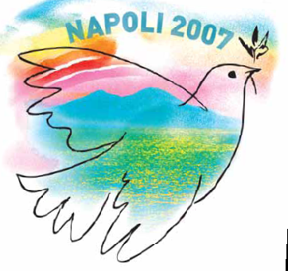
Saluto iniziale
Bruno Schettino
Arcivescovo di Capua

Vincenzo Maggioni
Preside della Facoltà di Economia di Capua

Presiede
Raffaele Martone
Pro-Rettore per gli affari interni della Seconda Università degli studi di Napoli

Intervengono
Jesus Delgado
Vicario generale della diocesi di San Salvador

Aldo Giordano
Segretario generale del Consiglio delle Conferenze Episcopali Europee

Joseph Levi
Rabbino di Firenze

Yahya Sergio Yahe Pallavicini
Vice Presidente della “Comunità Religiosa Islamica”, Italia

Lunedì 22 ottobre 2007
Aula Magna - Facoltà di Economia di Capua, ore 17.30
SEGRETERIA Tel.081.2528220 – Fax 081.5513092 – E-mail: pace.napoli@gmail.com

